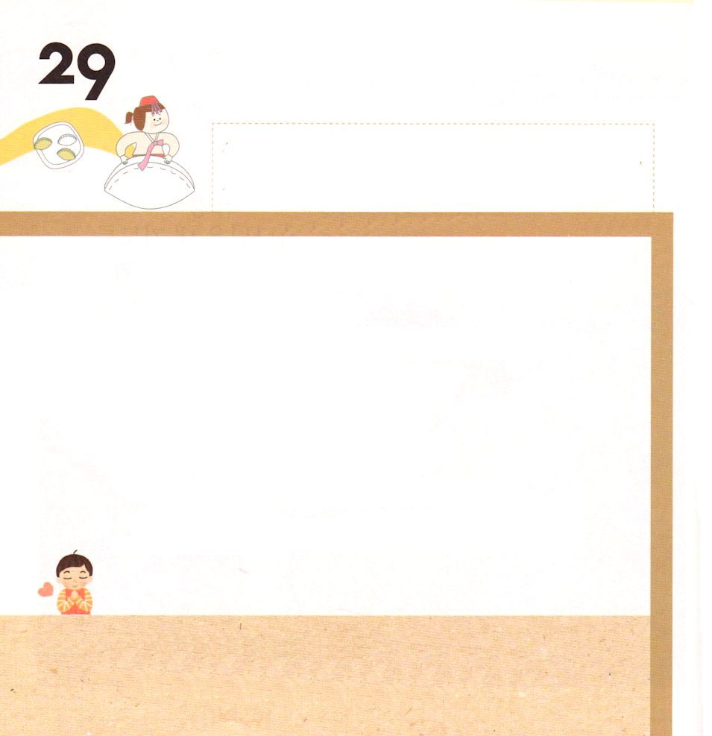
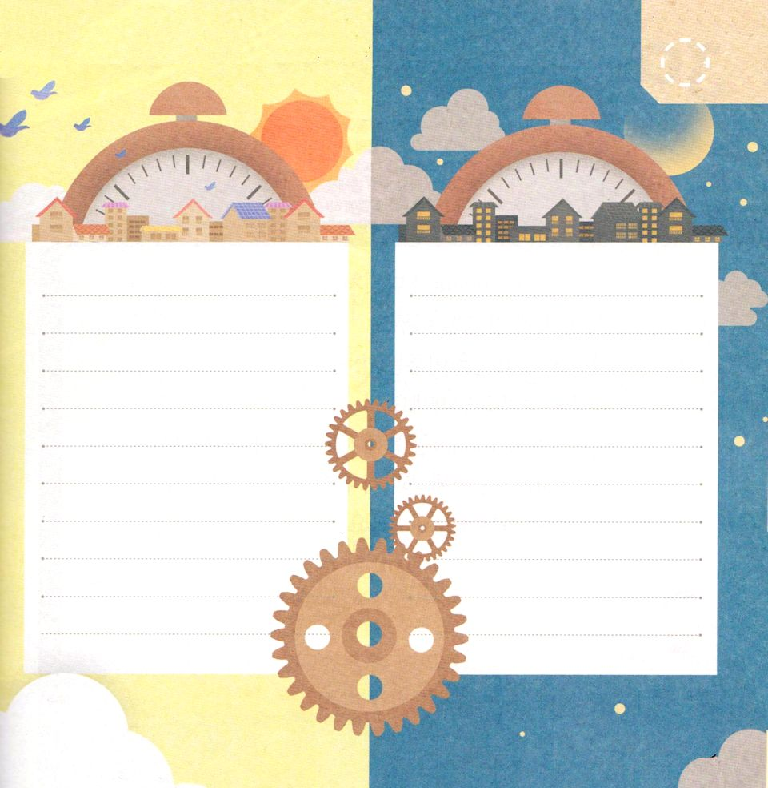

Iサムエル2:1 ハンナは祈って言った。「私の心は主を誇り、私の角は主によって高く上がります。私の口は敵に向かって大きく開きます。私はあなたの救いを喜ぶからです。
げつようび
きょうの みことば

レムナントは いのりが よく できていますか。
いのるとき しあわせ ですか。
かみさまは レムナントの すべての じじょうを
ごぞんじです。
なやみが あっても いのるとき まず かみのくにと
みこころを もとめましょう。
かみさまが すでに くださった けんいを あじわって
せいれいに みたしてくださいと いのりましょう。
レムナントの いのりは ひとつも ちに おちることは
ありません。

あいの かみさま！
かみさまは わたしの すべての ことを ごぞんじである
ぜんちぜんのうの かたです。まいにち かみさまが くださった
みぶんと けんいを あじわうことが できるように ちからを ください。
イエス・キリストの おなまえによって おいのりします。アーメン

★レムナントは あさと よるに どんな いのりを していますか
はなしあって みましょう

いちにちを はじめる いちにちを おえる
あさの いのり！ よるの いのり！

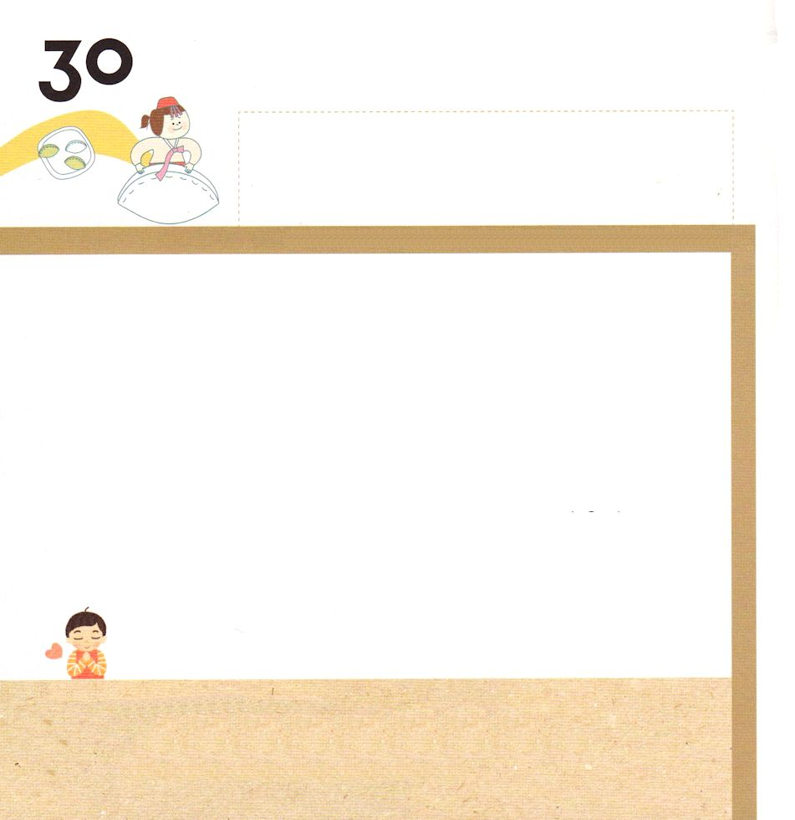
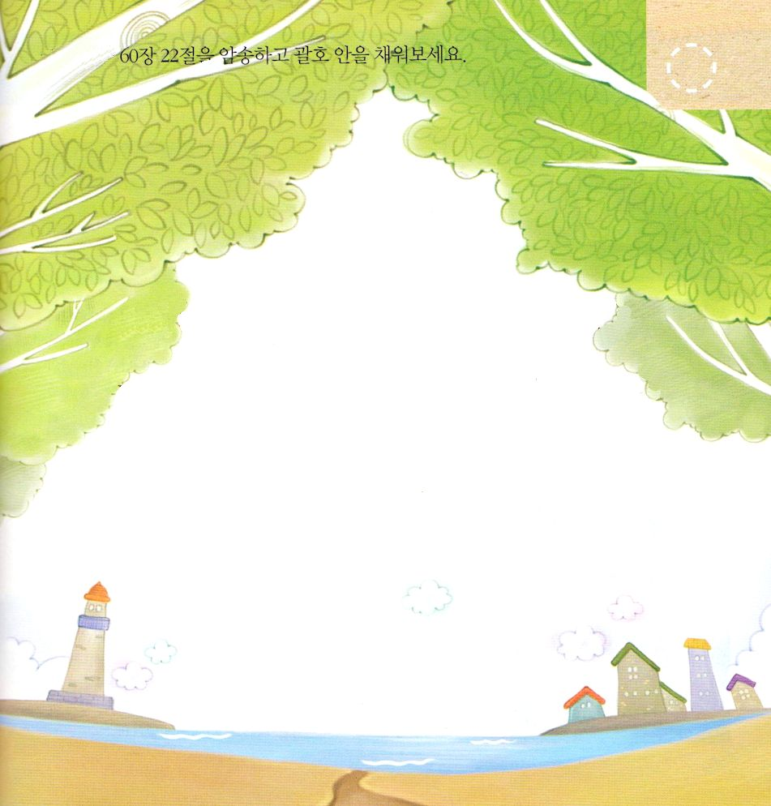

Iサムエル17:45～46 ダビデはペリシテ人に言った。「おまえは、剣と、槍と、投げ槍を持って、私に向かって来るが、私は、おまえがなぶったイスラエルの戦陣の神、万軍の主の御名によって、おまえに立ち向かうのだ。きょう、主はおまえを私の手に渡される。私はおまえを打って、おまえの頭を胴体から離し、きょう、ペリシテ人の陣営のしかばねを、空の鳥、地の獣に与える。すべての国は、イスラエルに神がおられることを知るであろう。

かようび
きょうの みことば

かみさまは レムナントが ダビデのように
「もっとも ちいさい ものも しぞくとなり、
もっとも よわいものも きょうこくとなる。」（イザヤ60:22）
しゅくふくを あじわうことを ねがっておられます。
かみさまは レムナントを とおして せかいふくいんかを
なしとげられます。
レムナントだという アイデンティティと
せかいふくいんか という しめいに
かんしゃする いちにちを おくりましょう。

あいの かみさま！
わたしを せかいふくいんかの しゅやくとして よんでくださって
ありがとうございます。いつも レムナントだという アイデンティティを
もって しょうりさせてください。
イエス・キリストの おなまえに よって おいのりします。アーメン

★イザヤ60:22を あんしょうして したの （ ）に
ことばを かきましょう

もっとも （ ）も
しぞくとなり、
もっとも （ ）も
きょうこくとなる。
ときが くれば
（ ）が
すみやかに それをする。

イザヤ60:22

